FASES REQUERIMIENTO DE SOFTWARE

1. DESCRIPCION GENERAL DEL REQUERIMIENTO 2
2. FASE DE FORMALIZACIÓN 3
3. ANALISIS DE REQUISITOS Y REQUERIMIENTOS 4
5. LEVANTAMIENTO DEL REQUERIMIENTO DETALLADO 8
6. DISEÑO DE LA ARQUITECTURA DE SOLUCION 10

DESCRIPCION GENERAL DEL REQUERIMIENTO

PROYECTO | ABOGABOT
Nombre Requerimiento: | ABOGABOT
Fecha Solicitud: | 24/02/2022
Responsable(s) Solicitud: | ROMALPA
Dependencia(s) Solicitante: | INOVACCION
Responsable Funcional designado por el equipo de desarrollo de software: | ANDRES ARIZPE

FASE DE FORMALIZACIÓN

Descripción de la Solicitud
Usuario Solicitante
Un despacho de abogados que quiere automatizar sus demandas utilizando un formulario. Cuando este sea mandado se mandara al cliente a una pagina para pagar y otra para iniciar sesión .
Líder Funcional
Un despacho de abogados que quiere automatizar sus demandas utilizando un formulario. Cuando este sea mandado se mandara al cliente a una pagina para pagar y otra para iniciar sesión.

FIRMAS DE ACEPTACIÓN:

________________________________ _______________________________
Nombre Responsable Solicitud Nombre Líder OTI
Dependencia Solicitante Oficina Tecnologías de la Información

ANALISIS DE REQUISITOS Y REQUERIMIENTOS

Fecha Inicio | 24-02-2022 |  | Fecha Final | 26-02-2022
Modelamiento de Negocio
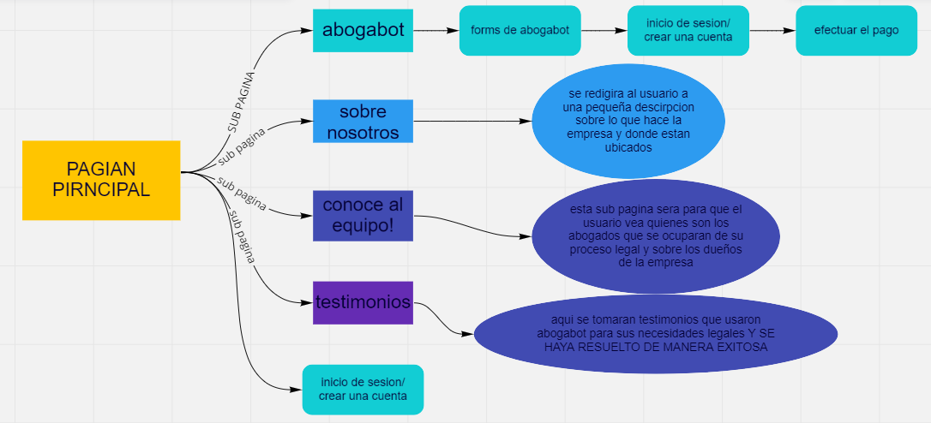
Términos de Referencia
Alcance de la solución | Se pretende llegar hasta el final de los requerimientos para satisfacer las necesidades el cliente
Requerimientos Funcionales y criterios de aceptación y | -que el forms funcione de manera correcta  -que se mande el pago de manera correcta  - que se pueda dar seguimiento a los casos de los usuarios  -que lleguen todos los forms al administrador siempre y cuando se haya efectuado el pago de manera correcta
Requerimientos no Funcionales y de calidad | No agregar mas datos a la pagina pero si actualizar los testimonios y los miembros del equipo de abogados. Se dará continuo mantenimiento a la pagina para no sobrecargar los servidores.
Interesados en la solución
  Nombre/Rol/Perfil | Descripción
  Romalpa/ inovacccion virtual | La organización y la persona que mando a que se haga la pagina
Precondiciones | Tener todo el prototipado de la pagina y que este sea aceptado de acuerdo a ell acuerdo de calidad
Requisitos Técnicos | Tipo de Desarrollo | Web Escritorio Móvil Servicio Web  Servicio Windows Otro:__________________
Requisitos Técnicos | Base de Datos | Oracle  SQL Server  MySQL  MongoDB  Otro:__________________ |  |  | Versión  _______  _______  _______  _______  _______  _______
Requisitos Técnicos | Lenguaje | C#  VB  PHP  Java  JavaScript  Otro:___________________ |  |  | Versión  _______  _______  _______  _______  _______  _______  _______
Viabilidad Técnica | Luego de adelantado el análisis de los requisitos y requerimientos es viable proponer una solución técnica para esta solicitud: SI ( ) NO ( )

FIRMAS DE ACEPTACIÓN:
Nombre | Dependencia | Teléfono | Firma
- FASE DE PLANEACIÓN Y GERENCIA DEL PROYECTO

Responsable |  |  |  |  | Fecha
Plan estratégico de fases del proyecto
N° | Nombre Etapa | Actividad |  | Rol Responsable |  | Fecha Inicio | Fecha Fin | Comentarios
1 | requerimientos |  |  | Andres A. |  | 24-02-22 | 24-02-22
2 | Buyer persona |  |  | Andres A. |  | 24-02-22 | 24-02-22
3 | Publico objetivo |  |  | Andres A. |  | 24-02-22 | 25-02-22
4 | Wireframe |  |  | Andres A. |  | 24-02-22 | 25-02-22
5 | Prototipado de la pagina |  |  | Andres A. |  | 24-02-22 | 27-02-22
6 | Programacionde la pagina |  |  | Andres A.
7 | Implementación de la misma |  |  | Andres A.
Diagrama de planeación

NOTA: Las fechas de planeación establecidas en este documento son aproximadas y estarán sujetas a modificaciones que surjan por control de cambios u otros factores.

FIRMAS DE ACEPTACIÓN:
Nombre | Dependencia | Teléfono | Firma

LEVANTAMIENTO DEL REQUERIMIENTO DETALLADO

Las historias de usuario deben ser independientes y debidamente identificadas; deben corresponder a una única funcionalidad y deben ser cortas y concisas
HISTORIAS DE USUARIO
Nº. |  | 0001
Titulo |  | PAGINA DE ABOGABOT
Fecha |  | 24-02-2022
Estimación |  | 27-02-2022
Característica/Funcionalidad
Quiero un sistema que haga de manera automatizada los requerimientos de abogados en internet y este sea fácil de usar.
Razón/Resultado
Con la finalidad de hacer mas fácil la recolección de datos y el flujo de gente que llega para el despacho
Criterios de Aceptación
Nº | Titulo |  | Contexto |  |  | Evento
1... | Peticiones de manera rapida |  | Cuando se registran los usuarios para ingresar a abogabot se manda un erros que dice que tienen demandas en proceso cuando no es asi |  |  | Cuando se registran los usuarios para ingresar a abogabot se manda un erros que dice que tienen demandas en proceso cuando no es asi
Firmas de aceptación
Nombre |  |  |  | Dependencia | Teléfono |  | Firma

DISEÑO DE LA ARQUITECTURA DE SOLUCION

En caso de que existan excepciones asociadas a la arquitectura de referencia se debe incluir su correspondiente justificación en las vistas que aplique.

Fecha | 27/02/2022
Vista Lógica
Vista de Implementación
Se puede utilizar alguno de los siguientes diagramas UML: Diagrama de componentes o diagrama de Paquetes

Si utiliza convenciones para diagramas Ad hoc, por favor describirlas aquí
Vista de Proceso
Se puede utilizar alguno de los siguientes diagramas UML: Diagrama de actividades o de flujo

Si utiliza convenciones para diagramas Ad hoc, por favor describirlas aquí
Vista de Física
Se puede utilizar el diagrama UML de despliegue.

Si utiliza convenciones para diagramas Ad hoc, por favor describirlas aquí
Prototipos de interfaces de usuario
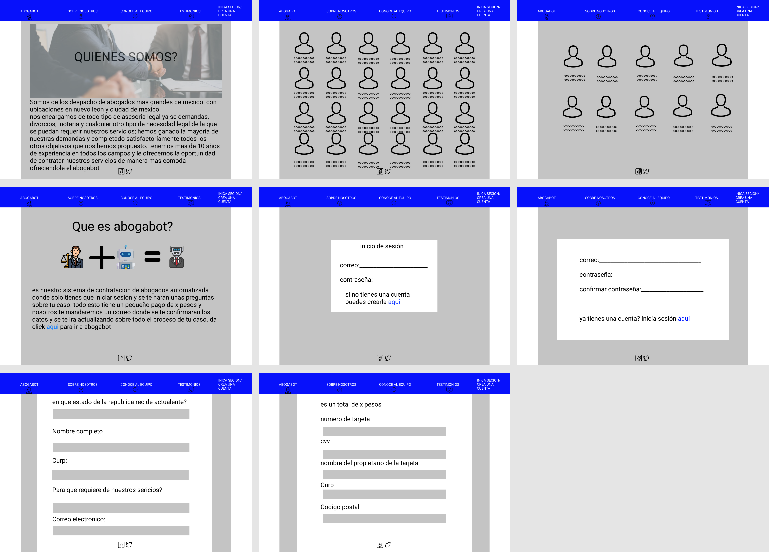

Si utiliza convenciones para diagramas Ad hoc, por favor describirlas aquí
Firmas de aceptación
Nombre |  | Dependencia | Teléfono |  | Firma

Nota: En caso de considerar limitado el uso de UML, es posible utilizar diagramas Ad Hoc.

